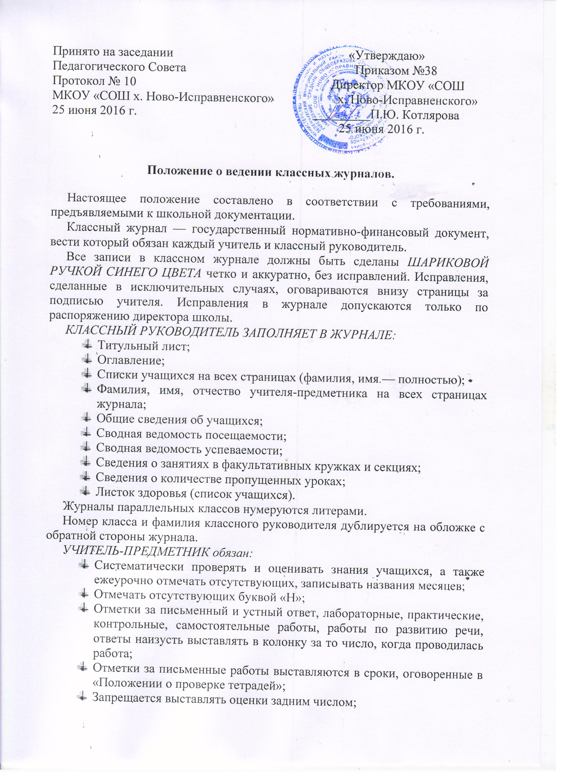

Принято на заседании «Утверждаю»
Педагогического Совета Приказом №38
Протокол № 10 Директор МКОУ «СОШ
МКОУ «СОШ х. Ново-Исправненского» х. Ново-Исправненского»
25 июня 2016 г. _________П.Ю. Котлярова
25 июня 2016 г.

Положение о ведении классных журналов.

Настоящее положение составлено в соответствии с требованиями, предъявляемыми к школьной документации.
Классный журнал — государственный нормативно-финансовый документ, вести который обязан каждый учитель и классный руководитель.
Все записи в классном журнале должны быть сделаны ШАРИКОВОЙ РУЧКОЙ СИНЕГО ЦВЕТА четко и аккуратно, без исправлений. Исправления, сделанные в исключительных случаях, оговариваются внизу страницы за подписью учителя. Исправления в журнале допускаются только по распоряжению директора школы.
КЛАССНЫЙ РУКОВОДИТЕЛЬ ЗАПОЛНЯЕТ В ЖУРНАЛЕ:
- Титульный лист;
- Оглавление;
- Списки учащихся на всех страницах (фамилия, имя — полностью);
- Фамилия, имя, отчество учителя-предметника на всех страницах журнала;
- Общие сведения об учащихся;
- Сводная ведомость посещаемости;
- Сводная ведомость успеваемости;
- Сведения о занятиях в факультативных кружках и секциях;
- Сведения о количестве пропущенных уроках;
- Листок здоровья (список учащихся).
Журналы параллельных классов нумеруются литерами.
Номер класса и фамилия классного руководителя дублируется на обложке с обратной стороны журнала.
УЧИТЕЛЬ-ПРЕДМЕТНИК обязан:
- Систематически проверять и оценивать знания учащихся, а также ежеурочно отмечать отсутствующих, записывать названия месяцев;
- Отмечать отсутствующих буквой «Н»;
- Отметки за письменный и устный ответ, лабораторные, практические, контрольные, самостоятельные работы, работы по развитию речи, ответы наизусть выставлять в колонку за то число, когда проводилась работа;
- Отметки за письменные работы выставляются в сроки, оговоренные в «Положении о проверке тетрадей»;
- Запрещается выставлять оценки задним числом;
- В клетках для отметок учитель имеет право записывать только один из следующих символов: 1,2,3,4,5,н,н/а,осв.;
- Выставление в журнале точек, отметок со знаком «минус», простым карандашом не допускаются;
- Выставление в одной клетке двух отметок допускается только на уроках русского языка и литературы — (порядок выставления оговаривается ниже);
- Ежедневно классный руководитель в разделе «Учет посещаемости учащихся» записывает количество дней и уроков, пропущенных детьми;
- В случаях проведения с учащимися занятий в санаториях, больницах классный руководитель вклеивает в журнал справку об обучении в санатории или больнице.
Если проводятся занятия на дому, учителя-предметники, ведущие занятия, выставляют отметки (текущие и итоговые) только в специальном журнале.
Эти же учителя в конце зачетного периода выставляют в классный журнал только итоговые оценки, которые классный руководитель переносит в итоговую ведомость.
На странице, где записывается пройденный материал, в конце итогового периода, учитель-предметник делает запись: «Программный материал пройден полностью» или «Не пройдены следующие темы» (перечислить).
Итоговая отметка выставляется на основании не менее трех текущих отметок.
Отметка «н/а» (не аттестован) может быть выставлена только в случаях отсутствия трех текущих отметок и пропуске учащимися более 50% учебного времени.
Итоговые отметки за каждый зачетный период (четверть, полугодие) выставляются сразу после записи последнего урока по данному предмету:
- Не допускается пропуск клеток;
- Выделение итоговых отметок чертой, другим цветом.
Текущие отметки следующей четверти выставляются после итоговых отметок.
Итоговые отметки учащихся должны быть обоснованы, то есть соответствовать успеваемости ученика в зачетный период.
Чтобы объективно аттестовать учащихся, необходимо не менее трех отметок при двухчасовой недельной учебной нагрузке по предмету и более девяти при учебной нагрузке более двух часов в неделю, с обязательным учетом качества знаний учащихся по письменным, лабораторным и практическим работам.
При одночасовой недельной нагрузке по предмету аттестация проводится по полугодиям (1-е, 2-е, год.)
Следует помнить, что выставление неудовлетворительных оценок на первых уроках после длительного отсутствия учащихся (трех и более уроков), после каникул сдерживает развитие успехов в их учебно-познавательной деятельности и формирует негативное отношение к учению и учебным предметам.
Между зачетами, тематическими контрольными работами следует предусмотреть промежуточную аттестацию учащихся по изучаемой теме путем устного опроса.
На правой стороне развернутой страницы журнала учитель обязан записывать тему, изученную на уроке и задания на дом.
Количество часов по каждой теме должно соответствовать утвержденному календарно-тематическому планированию и программе по предмету.
На занятиях по иностранному языку, трудовому обучению класс делится на две подгруппы.
Записи ведутся индивидуально каждым учителем, ведущим подгруппу.
При проведении сдвоенных уроков записывается тема каждого урока в каждой графе.
Все записи по всем предметам ведутся на русском языке с обязательным указанием не только тем уроков, но и тем практических, лабораторных, контрольных работ, экскурсий, уроков с использованием информационных технологий, видеоуроков и т.д.
Тема урока формулируется в соответствии с утвержденным календарно-тематическим планированием.
Не допускаются записи вида: Контрольная работа №1, Практическая работа №2 и т.п.
Правильная запись: Практическая работа №5 «Размещение топливных баз» (или без номера). Контрольная работа №2 «Сложное предложение». Лабораторная работа №1 «Определение доброкачественной пищи».

Особое внимание следует обратить на специфику записей уроков по следующим учебным предметам:
ЛИТЕРАТУРА
Отметки за творческие работы (классные, домашние сочинения и др.) выставляются дробью на той странице, где эта работа записана (в графе, соответствующей дате записи урока).
Перед записью темы уроков по внеклассному или самостоятельному, выразительному чтению следует писать сокращенно: «Вн.чт.», «Сам.чт.», «Выр.чт.»
Отметки за выразительное чтение (наизусть) следует выставлять в отдельную колонку, а в графе «Что пройдено» писать: А. Блок. Чтение наизусть.
Сочинение записывать так: 1-й урок. Р.р. Сочинение по творчеству поэтов серебряного века. 2-й урок. Р.р. Написание сочинения.
РУССКИЙ ЯЗЫК
Отметку за контрольный диктант с грамматическим заданием следует выставлять в одной колонке дробью.
Запись о проведении классного изложения по развитию речи следует делать так:
1-й урок. Р.р. Изложение с элементами сочинения. 2-й урок. Р.р. Написание изложения по теме «…»
ИНОСТРАННЫЙ ЯЗЫК
Все записи ведутся на русском языке.
В графе «Что пройдено» помимо темы урока обязательно надо указать одну из основных задач урока. Например: «Ознакомление с определенным артиклем»
ХИМИЯ, ФИЗИКА, ФИЗИЧЕСКОЕ ВОСПИТАНИЕ
Инструктаж по технике безопасности обязательно отмечается либо в графе «Что пройдено на уроке», либо в графе «Домашнее задание»
БИОЛОГИЯ
Лабораторные работы проводятся и отмечаются в журнале в зависимости от типа урока и задач оцениваются индивидуально, если ученики осваивают новые знания и приемы учебной деятельности, а если идет закрепление умения и навыков, полученных ранее, оцениваются все учащиеся.

Классный журнал заполняется учителем в день проведения урока.
В случае болезни учителя, учитель, замещающий коллегу, заполняет классный журнал обычным порядком (подпись и другие сведения делают в журнале замещения уроков).
В графе «Домашнее задание» записывается содержание задания, страницы, номер задач и упражнений с отражением специфики организации домашней работы, например: «Повторить… составить план к тексту, составить или заполнить таблицу, учить наизусть. Ответить на вопросы, домашнее сочинение, реферат, сделать рисунок» и другие.
Категорически запрещается допускать учащихся к работе с классными журналами.

Настоящее положение обсуждено на педсовете школы «___» ______ 20_г.

